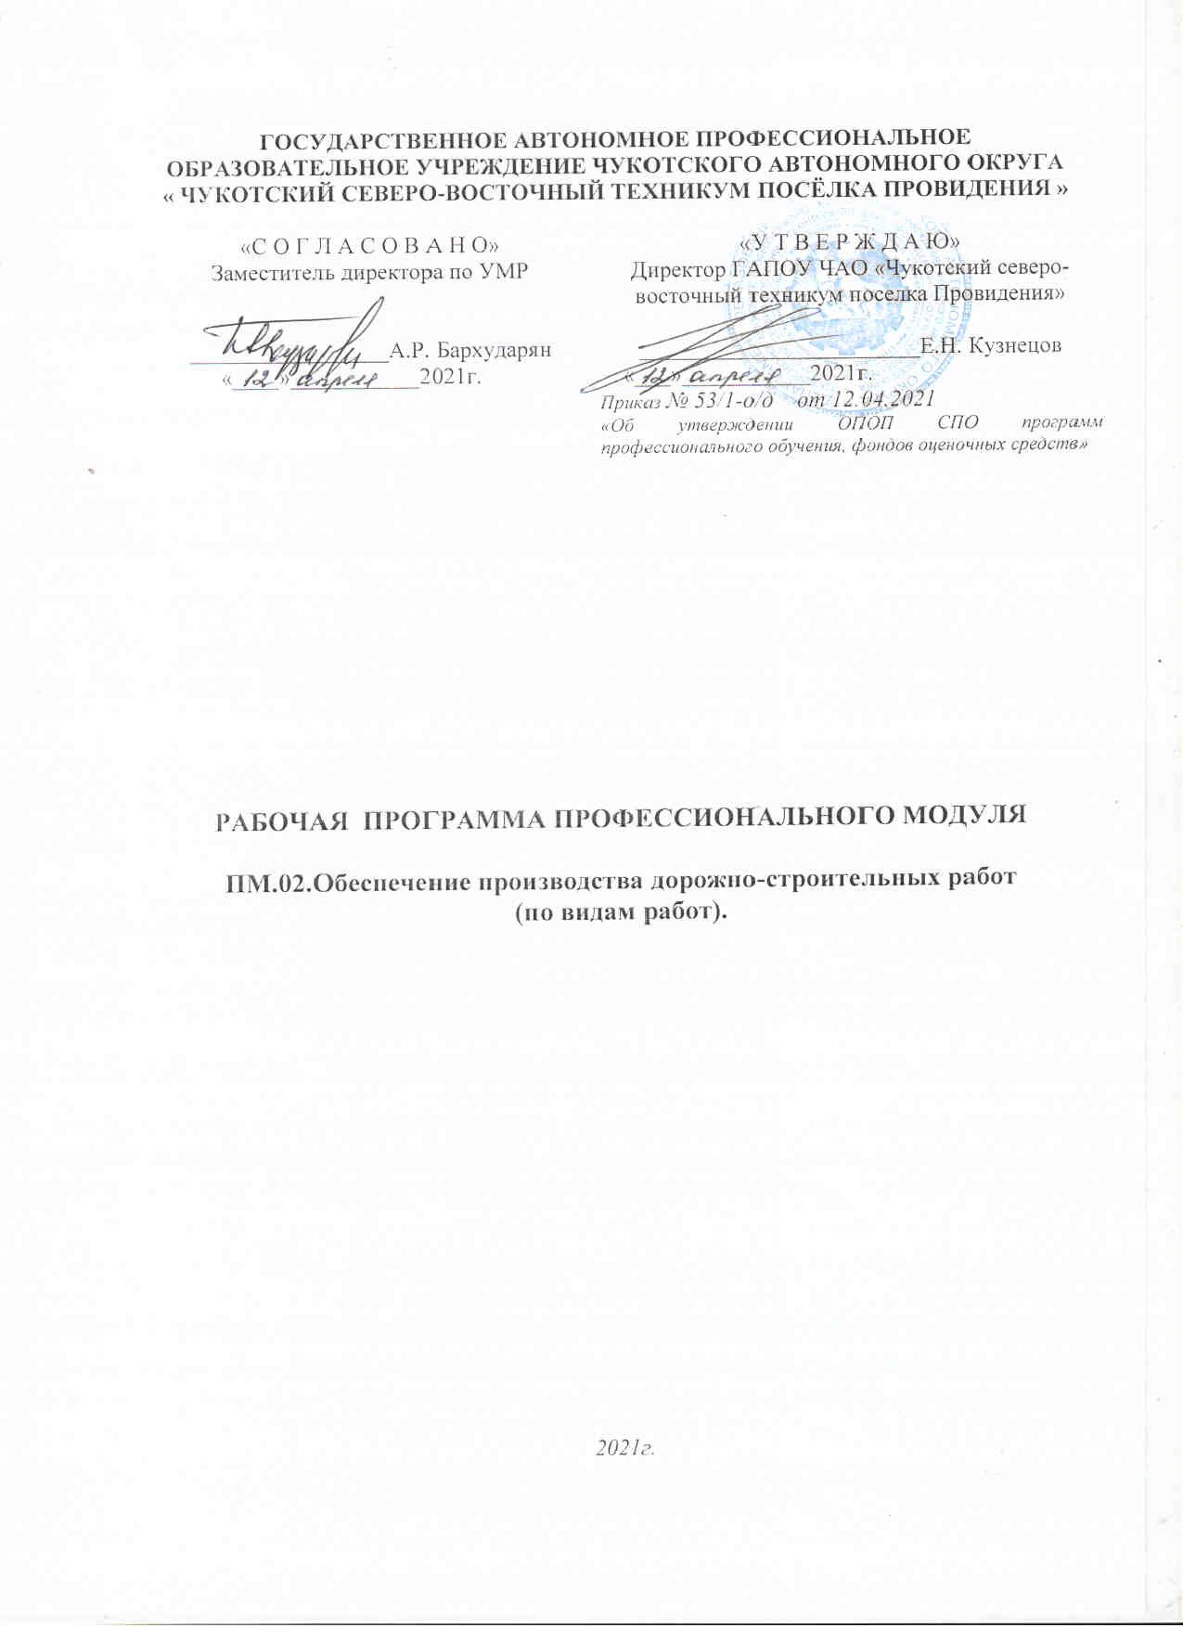
ГОСУДАРСТВЕННОЕ АВТОНОМНОЕ ПРОФЕССИОНАЛЬНОЕ ОБРАЗОВАТЕЛЬНОЕ УЧРЕЖДЕНИЕ ЧУКОТСКОГО АВТОНОМНОГО ОКРУГА
« ЧУКОТСКИЙ СЕВЕРО-ВОСТОЧНЫЙ ТЕХНИКУМ ПОСЁЛКА ПРОВИДЕНИЯ »

«С О Г Л А С О В А Н О»  Заместитель директора по УМР  _________________А.Р. Бархударян  «____»___________2021г. | «У Т В Е Р Ж Д А Ю»  Директор ГАПОУ ЧАО «Чукотский северо-восточный техникум поселка Провидения»  ________________________Е.Н. Кузнецов  «___»___________2021г.  Приказ № 53/1-о/д от 12.04.2021  «Об утверждении ОПОП СПО программ профессионального обучения, фондов оценочных средств»

рабочая ПРОГРАММа ПРОФЕССИОНАЛЬНОГО МОДУЛЯ

ПМ.02.Обеспечение производства дорожно-строительных работ
(по видам работ).

2021г.
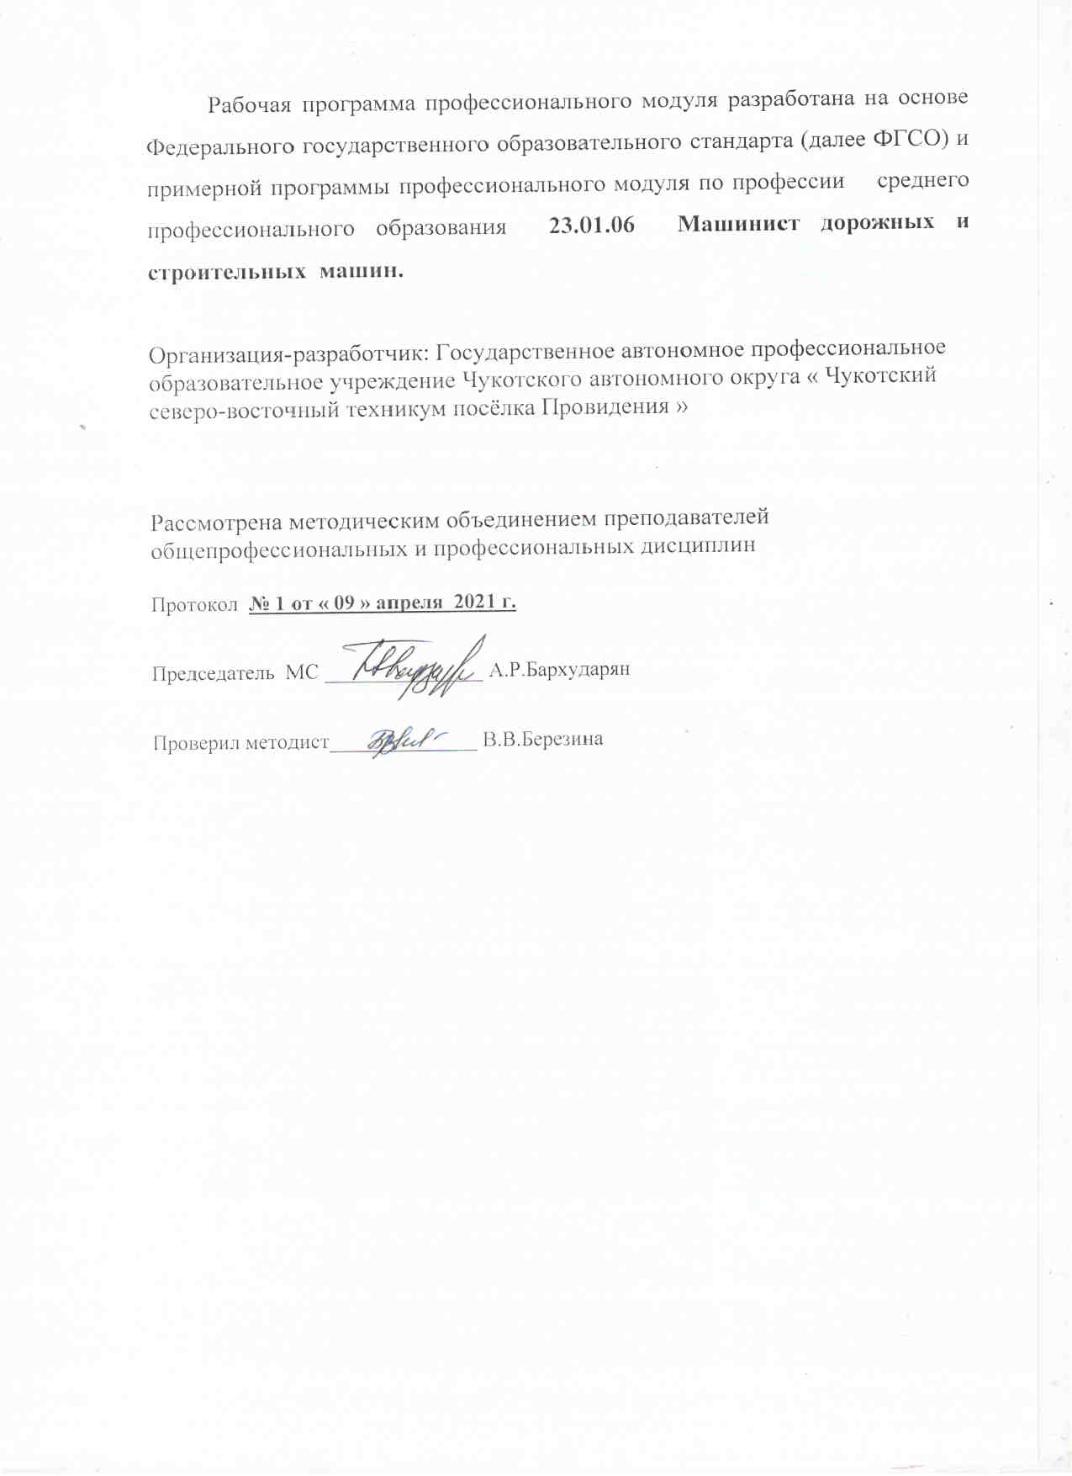
Рабочая программа профессионального модуля разработана на основе Федерального государственного образовательного стандарта (далее ФГСО) и примерной программы профессионального модуля по профессии среднего профессионального образования 23.01.06 Машинист дорожных и строительных машин.

Организация-разработчик: Государственное автономное профессиональное образовательное учреждение Чукотского автономного округа « Чукотский северо-восточный техникум посёлка Провидения »

Рассмотрена методическим объединением преподавателей общепрофессиональных и профессиональных дисциплин

Протокол № 1 от « 09 » апреля 2021 г.

Председатель МС _______________ А.Р.Бархударян

Проверил методист______________ В.В.Березина

СОДЕРЖАНИЕ

1. ПАСПОРТ рабочей ПРОГРАММЫ ПРОФЕССИОНАЛЬНОГО МОДУЛЯ | стр.  4
2. результаты освоения ПРОФЕССИОНАЛЬНОГО МОДУЛЯ | 5
3. СТРУКТУРА и содержание профессионального модуля | 6
4 условия реализации программы ПРОФЕССИОНАЛЬНОГО МОДУЛЯ | 13
5. Контроль и оценка результатов освоения профессионального модуля (вида профессиональной деятельности) | 16

1. паспорт рабочей ПРОГРАММЫ
ПРОФЕССИОНАЛЬНОГО МОДУЛЯ
1.1. Область применения программы
Рабочая программа профессионального модуля (далее программа) –является частью программы подготовки квалифицированных рабочих и служащих в соответствии с ФГОС по профессии СПО 23.01.06 Машинист дорожных и строительных машин
Обеспечение производства дорожно-строительных работ (по видам работ) и соответствующих профессиональных компетенций (ПК):
1.Осуществлять управление дорожными и строительными машинами.
2.Выполнять земляные и дорожные работы, соблюдая технические требования и безопасность производства.

Рабочая программа профессионального модуля может быть использована в дополнительном профессиональном образовании по программам повышения квалификации и переподготовки специалистов в области транспорта, на базе основного общего образования. Практический опыт не требуется.

1.2. Цели и задачи модуля – требования к результатам освоения модуля
С целью овладения указанным видом профессиональной деятельности и соответствующими профессиональными компетенциями обучающийся в ходе освоения профессионального модуля должен:
иметь практический опыт:
- выполнения земляных, дорожных и строительных работ;
уметь:
- управлять дорожными и строительными машинами;
- производить земляные, дорожные и строительные работы;
- выполнять технические требования, предъявляемые к качеству выполняемых работ;
- соблюдать безопасные условия производства работ

знать:
- способы производства земляных, дорожных и строительных работ;
- механизмы управления;
- требования к качеству земляных, дорожных и строительных работ и методы оценки качества;
- требования инструкций по технической эксплуатации дорожных и строительных машин;
- правила дорожного движения

1.3. Количество часов на освоение программы профессионального модуля:
всего – 432 часа, в том числе:
максимальной учебной нагрузки обучающегося – 180 часов, включая:
обязательной аудиторной учебной нагрузки обучающегося – 120 часов;
самостоятельной работы обучающегося – 60 чаcов;
учебной и производственной практики – 252 часов.

2. результаты освоения ПРОФЕССИОНАЛЬНОГО МОДУЛЯ

Результатом освоения программы профессионального модуля является овладение обучающимися видом профессиональной деятельности Обеспечение производства дорожно-строительных работ (по видам работ) в том числе профессиональными (ПК) и общими (ОК) компетенциями:

Код | Наименование результата обучения
ПК 1 | Осуществлять управление дорожными и строительными машинами.
ПК 2 | Выполнять земляные и дорожные работы, соблюдая технические требования и безопасность производства.
ОК 1 | Понимать сущность и социальную значимость своей будущей профессии, проявлять к ней устойчивый интерес.
ОК 2 | Организовывать собственную деятельность, исходя из цели и способов ее достижения, определенных руководителем.
ОК 3 | Анализировать рабочую ситуацию, осуществлять текущий и итоговый контроль, оценку и коррекцию собственной деятельности, нести ответственность за результаты своей работы.
ОК 4 | Осуществлять поиск информации, необходимой для эффективного выполнения профессиональных задач.
ОК 5 | Использовать информационно-коммуникационные технологии в профессиональной деятельности.
ОК 6 | Работать в коллективе и команде, эффективно общаться с коллегами, руководством, клиентами.
ОК 7 | Исполнять воинскую обязанность, в том числе с применением полученных профессиональных знаний (для юношей).

3. СТРУКТУРА и содержание профессионального модуля
3.1. Тематический план профессионального модуля
Коды профессиональных компетенций | Наименования разделов профессионального модуля | Всего часов  (макс. учебная нагрузка и практики) | Объем времени, отведенный на освоение междисциплинарного курса (курсов) |  |  |  | Практика
Коды профессиональных компетенций | Наименования разделов профессионального модуля | Всего часов  (макс. учебная нагрузка и практики) | Обязательная аудиторная учебная нагрузка обучающегося |  | Самостоятельная работа обучающегося,  часов |  | Учебная,  часов | Производственная,  часов
Коды профессиональных компетенций | Наименования разделов профессионального модуля | Всего часов  (макс. учебная нагрузка и практики) | Всего,  часов | в т.ч. лабораторные работы и практические занятия,  часов |  |  | Учебная,  часов | Производственная,  часов
1 | 2 | 3 | 4 | 5 | 6 |  | 7 | 8
ПК 1, ПК 2, . | Раздел 1. Осуществление дорожно-строительных работ. | 288 | 120 | 60 | 60 |  | 108 | -
 | Производственная практика, часов | 144 |  |  |  |  |  | 144
 | Всего: | 432 | 120 | 60 | 60 |  | 108 | 144

3.2. Содержание обучения по профессиональному модулю (ПМ.02.)

Наименование разделов профессионального модуля (ПМ), междисциплинарных курсов (МДК) и тем | Содержание учебного материала, лабораторные работы и практические занятия, самостоятельная работа обучающихся, курсовая работ (проект) (если предусмотрены) |  |  |  |  | Объем часов | Уровень усвоения
1 | 2 |  |  |  |  | 3 | 3
МДК 02.01. Управление и технология выполнения работ.
Раздел 1.Осуществление дорожно-строительных работ |  |  |  |  |  | 120
Тема 1.1 Производство земляных работ. | Содержание
Тема 1.1 Производство земляных работ. | 1. |  |  | Земляные работы.  Разновидность земляных сооружений.  Виды и последовательность земляных работ.  Механизация возведения земляного полотна бульдозерами.  Производство земляных работ экскаваторами.  Производство земляных работ в зимнее время. |  |  | 2
Тема 1.1 Производство земляных работ. | Лабораторная работа
Тема 1.1 Производство земляных работ. | 1. |  |  | Определять по внешним признакам основные свойства грунтов
Тема 1.1 Производство земляных работ. | 2 |  |  | Определять по внешним признакам категории грунтов
Тема 1.1 Производство земляных работ. | 3 |  |  | Выполнение подготовительных работ
Тема 1.1 Производство земляных работ. | 4 |  |  | Монтаж и демонтаж навесного оборудования
Тема 1.1 Производство земляных работ. | 5 |  |  | Подготовка бульдозера к работе
Тема 1.2. Управления дорожно-строительными машинами | Содержание
Тема 1.2. Управления дорожно-строительными машинами | 1. |  |  | Управление экскаватором и бульдозером.  Механизация возведения земляного полотна бульдозерами.  Производство земляных работ экскаваторами.  Производство земляных работ в зимнее время.  Органы управления дорожно-строительными машинами.  Управление топливным насосом  Управление трансмиссией механического типа  Управление гидромеханической трансмиссией  Управление навесным оборудованием  Управление электрооборудованием  Управление системой предпускового подогрева |  |  | 2
Тема 1.2. Управления дорожно-строительными машинами | Лабораторная работа
Тема 1.2. Управления дорожно-строительными машинами | 1. |  |  | Выполнение ЕО
Тема 1.2. Управления дорожно-строительными машинами | 2 |  |  | Выполнение подготовительных работ
Тема 1.2. Управления дорожно-строительными машинами | 3 |  |  | Расчет норм расхода топлива, масел, смазок и других эксплуатационных материалов применяемых при эксплуатации бульдозера
Тема 1.2. Управления дорожно-строительными машинами | 4 |  |  | Ознакомление с оборудованием кабины машиниста бульдозера
Тема 1.2. Управления дорожно-строительными машинами | 5 |  |  | Инструктаж по техники безопасности и организации рабочего места во время эксплуатации бульдозера
Тема 1.2. Управления дорожно-строительными машинами | 6 |  |  | Приобретение навыков управления бульдозером
Тема 1.2. Управления дорожно-строительными машинами | 7 |  |  | Отработка навыков управления механизмами и системами бульдозера при неработающем двигателе
Тема 1.2. Управления дорожно-строительными машинами | 8 |  |  | Проведение контрольного осмотра механизмов и систем трактора перед пуском дизеля и началом движения трактора
Тема 1.2. Управления дорожно-строительными машинами | 9 |  |  | Освоение запуска двигателя пусковой рукояткой и стартером, остановка пускового двигателя, запуск и установка дизельного двигателя
Тема 1.2. Управления дорожно-строительными машинами | 10 |  |  | Изучение и использование комплекта инструментов и принадлежностей прикладываемых к бульдозеру
Тема 1.2. Управления дорожно-строительными машинами | 11 |  |  | Заправка бульдозера горюче-смазочными материалами охлаждающей и рабочей жидкостями
Тема 1.2. Управления дорожно-строительными машинами | 12 |  |  | Проведение контрольных осмотров бульдозера в перерывах работы
Тема 1.2. Управления дорожно-строительными машинами | 13 |  |  | Отработка приемов трогания с места и его остановки
Тема 1.3 Требования к качеству земляных, дорожных и строительных работ |  | Содержание
 |  | 1. |  |  | СНиП,ч.3 Регламентация качества строительно-монтажных работ  Контроль качества земляных работ и правила их применения  Технологические карты по строительству земляных сооружений  Приборы и инструменты, применяемые для контроля качества выполненных работ  Система контроля качества дорожного строительства  Контроль качества работ по уплотнению грунтов  Состав и характеристика проекта производства работ(ППР) |  | 2
 |  | Лабораторная работа
 |  | 1. |  |  | Производить контроль качества земляных работ
 |  | 2 |  |  | Производить контроль качества дорожных работ
 |  | 3 |  |  | Производить контроль качества строительных работ
 |  | 4 |  |  | Производить контроль качества работ по уплотнению грунтов
 |  | 5 |  |  | Составление технологических карт по строительству земляных сооружений
Тема 1.4 Техническая эксплуатация дорожно-строительных машин |  | Содержание
 |  | 1. |  |  | Технические характеристики эксплуатируемых машин  Органы управления эксплуатируемых машин  Меры безопасности при работе на дорожно-строительных машинах  Порядок работы на дорожно-строительных машинах  Техническое обслуживание эксплуатируемых дорожно-строительных машин |  | 2
 |  | Лабораторная работа
 |  | 1. |  |  | ТО основного двигателя
 |  | 2 |  |  | ТО КШМ и ГРМ
 |  | 3 |  |  | ТО трансмиссии и тормозов
 |  | 4 |  |  | ТО рулевого управления
 |  | 5 |  |  | ТО гидравлических систем и электорооборудования
Тема 1.5 Основы законодательства в сфере дорожного движения. |  | Содержание
 |  | 1 | Правила дорожного движения  Общие положения.  Понятия и термины, используемые в правилах. Основы законодательства в сфере дорожного движения.  Общие обязанности водителей.  Применение специальных сигналов.  Применение аварийной сигнализации и знака аварийной остановки.  Начало движения, маневрирование.  Расположение транспортных средств на проезжей части  Скоростьдвижения. Обгон, опережение, встречный разъезд.  Остановка и стоянка.  Проезд перекрестков.  Движение через железнодорожные пути.  Движение в жилых зонах.  Пользование внешними световыми приборами и звуковыми сигналами.  Буксировка механических транспортных средств.  Дорожные знаки.  Дорожная разметка.  Основные положения по допуску транспортных средств к эксплуатации.  Перечень неисправностей, при которых запрещается эксплуатация транспортных средств.  Первая медицинская помощь при ДТП. |  |  |  | 2
 |  |  | Практическое занятие
 |  | 1 | Решение тематических задач по теме
 |  | 2 | Разбор типичных дорожно-транспортных ситуаций по теме
Самостоятельная работа при изучении раздела ПМ 1.  -Систематическая проработка конспектов занятий, учебной и специальной технической литературы (по вопросам к параграфам, главам учебных пособий, составленным преподавателем).  -Подготовка к лабораторным работам с использованием методических рекомендаций преподавателя.  -Самостоятельное изучение требований предъявляемых к машинистам при управлении дорожно-строительными машинами и при производстве земляных работ |  |  |  |  |  | 60
Примерная тематика домашних заданий:  -изучение технических характеристик основных типов дорожно-строительных машин  -ознакомление с классификацией современных горюче-смазочных материалов и применяемость их в дорожно-строительных машинах |  |  |  |  |  | 60
Учебная практика  Виды работ  Управление дорожными и строительными машинами  - ознакомление с оборудованием кабины машиниста бульдозера  - инструктаж по техники безопасности и организации рабочего места во время эксплуатации бульдозера  - приобретение навыков управления бульдозером  - отработка навыков управления механизмами и системами бульдозера при неработающем двигателе  -проведение контрольного осмотра механизмов и систем трактора перед пуском дизеля и началом движения трактора  - освоение запуска двигателя пусковой рукояткой и стартером, остановка пускового двигателя, запуск и установка дизельного двигателя  - отработка приемов трогания бульдозера с места и его остановки  - вождение бульдозера по прямой и с поворотами на низших передачах  - вождение бульдозера на повышенных скоростях  - отработка приемов изменения направления движения машины с использованием передач заднего хода  - освоение приемов движения бульдозера задним ходом  - освоение приемов движения бульдозера в транспортном и рабочем положении, с ориентированием по заданной линии, направлению  - вождение бульдозера по пересеченной местности с преодолением подъемов, спусков, косогоров  - приемы вождения бульдозера при переезде через ручьи и мелкие речки, железнодорожные переезды, мосты  -вождение бульдозера в ночное время и при плохой видимости  - освоение приемов транспортирования тракторных прицепов, трейлеров без груза и с грузом  - проведение контрольных осмотров бульдозеров в перерывах работы (кратковременные стоянки)  -отработка приемов запуска дизеля бульдозера и его остановки при низких температурах  - изучение и использование комплекта инструментов и принадлежностей, прикладываемых к бульдозеру. - заправка бульдозера горюче-смазочными материалами, охлаждающей и рабочей жидкостями. |  |  |  |  |  | 108
Производственная практика  Виды работ  - ознакомление с рабочими местами, с инструментами, механизмами, машинами применяемыми в дорожно-строительных работах  - инструктаж по техники безопасности во время эксплуатации бульдозера  - монтаж и демонтаж рабочего оборудования  - проверка агрегата и подготовка его к работе  - пуск двигателя  - совершенствование приемов управления бульдозером на месте и в движении  - выполнение работ по возведению насыпей поперечными проходами из резервов и продольными проходами из выемки  - разработка выемок продольными и поперечными проходами в две стороны  - планировка выемок со срезкой бугров и засыпкой впадин параллельными проходами и с перемещением больших масс грунта  - разработка террас и полок на косогорах поперечными и продольными проходами  -освоение приемов опускания и заглубления отвала в грунт, приемов резания, накапливания и перемещения грунта, возвращения бульдозера в исходное положение  - освоение приемов работы по планировке площади  - транспортирование машин к месту стоянки  - выполнение работ ежемесячного технического обслуживание бульдозера  - контроль качества выполненных работ |  |  |  |  |  | 144
Всего |  |  |  |  |  | 432

4. условия реализации программы ПРОФЕССИОНАЛЬНОГО МОДУЛЯ

4.1. Требования к минимальному материально-техническому обеспечению
Реализация программы модуля предполагает наличие учебного кабинета конструкции дорожных и строительных машин, лаборатории технического обслуживания и ремонта дорожных и строительных машин.

Оборудование учебного кабинета конструкции дорожных и строительных машин:
- рабочее место учителя
- посадочные места для учащихся
- комплект бланков технологической документации;
- комплект учебно-методической документации;
- наглядные пособия
Технические средства обучения:
-мультимедиапроектор;
- компьютер

Оборудование лаборатории и рабочих мест лаборатории:
- рабочие места для учащихся
- комплект плакатов,
- комплект учебно-методической документации.
- узлы и агрегаты для проведения лабораторных работ

Реализация программы модуля предполагает обязательную учебную практику, которую рекомендуется проводить по первоначальному обучению вождению в сетке учебных занятий, а по обучению практическому вождению на дорожных и строительных машинах в условиях реального дорожного движения вне сетки учебного времени индивидуально с каждым обучаемым в соответствии с графиком очередности обучения вождению, а так-же предполагает обязательную итоговую производственную практику, которую рекомендуется проводить концентрированно

4.2. Информационное обеспечение обучения
Перечень рекомендуемых учебных изданий, Интернет-ресурсов, дополнительной литературы
Основные источники:
- Правила дорожного движения Российской Федерации М.: Третий Рим, 2016г.
- Билеты по безопасной эксплуатации самоходных машин категории «Е» Утверждены Гостехнадзором России. 2014 г.
- Экзаменационные билеты по ПДД для самоходных машин, не предназначенных для дорог общего пользования.
- Машины для земляных работ [Электронный ресурс]: наглядное пособие по дисциплине «Машины для земляных работ»/ — Электрон. текстовые данные.— СПб.: Санкт-Петербургский государственный архитектурно-строительный университет, ЭБС АСВ, 2012.— 59 c.— Режим доступа: http://www.iprbookshop.ru/19007.— ЭБС «IPRbooks», по паролю
Дополнительные источники:
1. Крупницкий И.Н., Спельман Е.П. Справочник по строительным машинам и оборудованию. -М.: Воениздат, 2006.
- Богоявлинский И. Ф. Оказание первой медицинской помощи на месте ДТП. Санкт – Петербург, 2006 г.
- А.М.Шейнин, А.П.Крившин, и др. Эксплуатация дорожных машин, – М: Издательский центр Академия, 2008.
- Раннев А.В, Полоснин М.Д. Устройство и эксплуатация дорожно-строительных машин. – М: Издательский центр Академия, 2008.

Интернет – ресурсы:

1.Правила дорожного движения 2011г. Форма доступа: свободная http://www.carsquru.net

2.Правила дорожного движения + обновление. Форма доступа: свободная http://www. kachalkin.ru

3.Первая медицинская помощь при ДТП. Форма доступа: свободная http://www.avtodispetcher.ru

4.Первая медицинская помощь при ДТП. Форма доступа: свободная http://www.adrive.by
5. Строй-Техника.Ру. - информационная система по строительной технике. Форма доступа: свободная http://www.stroy-technics.ru

4.3. Общие требования к организации образовательного процесса
Для реализации профессионального модуля необходимы: кабинет конструкции дорожных и строительных машин и лаборатория технического обслуживания и ремонта дорожных и строительных машин.
Производственная практика проводиться в организациях, направление деятельности которых соответствует профилю подготовки обучающихся и реализовывается концентрированно.
Аттестация по итогам производственной практики проводиться с учетом результатов, подтвержденных документами соответствующих организаций.
Аттестация по итогам изучения профессионального модуля проводиться в два этапа:
1 этап: теоретический экзамен в Гостехнадзоре
2. этап: практический экзамен по вождению дорожных – строительных работ.
Обязательным условием к изучению профессионального модуля Обеспечение производства дорожно – строительных работ (по видам) является освоение профессионального модуля Осуществление технического обслуживания и ремонта дорожных и строительных машин (по видам). Для прохождения учебной практики необходимым условием является получения первичных профессиональных навыков в рамках профессионального модуля.

4.4. Кадровое обеспечение образовательного процесса
Требования к квалификации педагогических кадров, обеспечивающих обучение по междисциплинарным курсам наличие среднего профессионального и высшего профессионального образования, соответствующего профилю модуля Осуществление технического обслуживания и ремонта дорожных и строительных машин (по видам) с обязательной стажировкой в профильных организациях не реже 1 раза в 3 года.
Требования к квалификации педагогических кадров, осуществляющих руководство практикой
Педагогический состав: наличие среднего профессионального или высшего профессионального образования, соответствующего модулю Осуществление технического обслуживания и ремонта дорожных и строительных машин (по видам), 4-5 квалификационного разряда с обязательной стажировкой в профильных организациях не реже 1-го раза в 3 года. Опыт деятельности в организациях соответствующей профессиональной сферы является обязательным.
Мастера: наличие 4-5 квалификационного разряда с обязательной стажировкой в организациях соответствующей профессиональной сферы является обязательным.
Инструктор по вождению: наличие не ниже среднего (полного) общего образования, непрерывный стаж управления транспортным средством соответствующей категории не менее трех лет и документ на право обучения вождению самоходными машинами данной категории.

5. Контроль и оценка результатов освоения профессионального модуля (вида профессиональной деятельности)

Результаты  (освоенные профессиональные компетенции) | Основные показатели оценки результата | Формы и методы контроля и оценки
Выполнять земляные и дорожные работы, соблюдая технические требования и безопасность производства | - выполнение земляных и дорожных работ с соблюдением технических требований и безопасности производства | -экспертное оценка и наблюдение за учащимися, во время учебной практики
Осуществлять управление дорожными и строительными машинами | -управление дорожными и строительными машинами при производстве земляных работ | - экспертная оценка учебной практики

Формы и методы контроля и оценки результатов обучения должны позволять проверять у обучающихся не только сформированность профессиональных компетенций, но и развитие общих компетенций и обеспечивающих их умений.

Результаты  (освоенные общие компетенции) | Основные показатели оценки результата | Формы и методы контроля и оценки
Понимать сущность и социальную значимость своей будущей профессии, проявлять к ней устойчивый интерес. | -проявление активности и инициативности в процессе освоения профессиональной деятельности | - экспертное наблюдение и оценка на практических и лабораторных занятия, и в процессе учебной практики
 | -участие в профессиональных конкурсах и т.п. | - подведение итогов профессиональных конкурсов и т.д.
Организовывать собственную деятельность, исходя из цели и способов ее достижения, определенных руководителем. | - выбор и применение методов и способов решения профессиональных задач | - экспертная оценка решения ситуационных задач
Анализировать рабочую ситуацию, осуществлять текущий и итоговый контроль, оценку и коррекцию собственной деятельности, нести ответственность за  результаты своей работы. | - анализ рабочей ситуации, осуществление текущего и итогового контроля. | - экспертная оценка анализа рабочей ситуации, текущего, и итогового контроля
 | - самоанализ и коррекция результатов собственной работы | - экспертная оценка  эффективности и правильности самоанализа собственной работы
Осуществлять поиск информации, необходимой для эффективного выполнения профессиональных задач. | - поиск, отбор и использование информации для эффективного выполнения профессиональных задач, профессионального и личностного развития | - экспертное наблюдение за ходом выполнения практических и лабораторных занятий, и в процессе учебной практики
Использовать информационно-коммуникационные технологии в профессиональной деятельности. | - использование информационно-коммуникационных технологии в профессиональной деятельности | - экспертная оценка за выполнением самостоятельной работы.
Работать в коллективе и команде, эффективно общаться с коллегами, руководством, клиентами. | - взаимодействие с участниками учебно-производственного процесса: обучающимися, преподавателями и мастерами производственного обучения, рабочими и руководством при прохождении учебной практики | -экспертное наблюдение за ходом аудиторной и неаудиторной деятельностью
Исполнять воинскую обязанность, в том числе с применением полученных профессиональных знаний (для юношей). | - планирование и участие во внеурочной работе с учетом подготовки к исполнению воинской обязанности | - экспертное наблюдение и оценка мероприятий по военно-патриотическому воспитанию.

